
Pontificia Universidad Católica de Chile
Facultad de Economía y Administración
Aplicaciones en Finanzas de Machine Learning

Probabilidad de una caída de 10% del S&P500 en los próximos 3 meses
Profesor: Joaquin Felipe Aguirre Edwards

Integrantes:
Lorenzo Godoy
Renato Torres
Martín Zapata

Resumen
Predecimos si el S&P 500 caerá más de 10% en los próximos tres meses, usando [N] observaciones mensuales entre [año] y [año] y variables de valorización, volatilidad, tasas y condiciones de crédito. Comparamos una regresión logística de referencia con KNN, SVM, Random Forest y XGBoost, separando la muestra en el tiempo y dejando un hueco de tres meses entre entrenamiento y prueba. [Resultado principal con números: qué modelo obtuvo el mejor AUC en prueba y si superó a la logística.] [Recomendación y principal limitación, en una frase cada una.]
Extensión sugerida: máximo 150 palabras, sin tecnicismos que no se expliquen en el informe.

1. Motivación

1.1 El problema
Las caídas fuertes del mercado accionario son poco frecuentes, pero concentran gran parte del daño que sufre un portafolio. Episodios como la crisis financiera de 2008, el desplome de marzo de 2020 o la caída de 2022 mostraron que una pérdida de dos dígitos puede ocurrir en pocas semanas, y que recuperarla toma mucho más tiempo que perderla: tras una caída de 10% se necesita una ganancia de 11,1% para volver al punto de partida, y tras una de 20%, una de 25%.
En este trabajo predecimos si el S&P 500 sufrirá una caída de más de 10% en los próximos tres meses. Es un problema de clasificación binaria: la variable objetivo vale 1 si ocurre la caída y 0 si no.

1.2 Quién usaría el pronóstico y para qué
El usuario es un gestor de portafolios o un encargado de riesgo que debe decidir cuándo cubrirse (por ejemplo, comprar puts sobre el índice o vender futuros) o reducir su exposición a acciones. El pronóstico no entrega una orden de compra o venta: entrega una probabilidad que se compara con un umbral de decisión.
Ese umbral depende de los costos de cada error:
- Falso negativo (el modelo no avisa y la caída ocurre): pérdida directa de capital y posible incumplimiento de límites de riesgo.
- Falso positivo (el modelo avisa y no ocurre nada): costo de cobertura, que son las primas pagadas y la rentabilidad que se deja de ganar por estar fuera del mercado.
Como el primer error puede ser más costoso que el segundo, el gestor valora el recall por sobre la precisión. Por eso no basta con mirar el accuracy: como las caídas son infrecuentes, un modelo que siempre responde «no habrá caída» acierta la gran mayoría de las veces y no sirve para nada.

1.3 Por qué es un problema difícil
- Eventos raros: hay pocos episodios de caída, y muchos de ellos están agrupados en el tiempo (2000–2002, 2008, 2020, 2022). Las observaciones no son independientes entre sí.
- Mercado eficiente en su forma semi-fuerte: si el mercado incorporara toda la información, no habría nada que predecir. Esperamos señales débiles, y eso hace probable que los modelos complejos no superen claramente a la regresión logística.
- Cambios de régimen: la relación entre las variables y las caídas cambia según el período, por lo que lo que funcionó en el pasado puede no funcionar en la muestra de prueba.

1.4 Hipótesis económicas
Elegimos cinco predictores, cada uno asociado a distintas formas por las que puede darse una caída fuerte del mercado:
Variable | Hipótesis | Signo esperado
Valorización (CAPE) | El precio descuenta flujos futuros. Un mercado caro respecto de sus utilidades históricas incorpora expectativas exigentes y tiene menos margen ante sorpresas negativas. Es una señal de riesgo más que de timing: el mercado puede seguir caro por años. | +
Momentum (retorno de 12 meses) | Los retornos tienen persistencia de corto plazo (time-series momentum). Las caídas fuertes suelen ocurrir cuando la tendencia ya se debilitó, no en plena alza. | −
Volatilidad implícita (VIX) | La volatilidad es persistente: un VIX alto anticipa movimientos amplios. Además, refleja aversión al riesgo, y en esos regímenes las ventas forzadas pueden amplificar las caídas. Su limitación es que muchas veces sube junto con la caída, no antes. | +
Spread de crédito (Baa − Tesoro 10 años) | Los acreedores son especialmente sensibles al riesgo de deterioro, y el mercado de crédito suele reaccionar antes que el accionario. Un spread más amplio indica más estrés financiero. | +
Pendiente de la curva (10 años − 3 meses) | Una curva invertida anticipa recesiones, que suelen venir acompañadas de mercados bajistas. Su anticipación es de 6 a 18 meses, más larga que nuestro horizonte de 3 meses, por lo que podría aportar poco. | −
Esperamos que ninguna variable sea suficiente por sí sola y que las caídas se asocien a combinaciones de condiciones (por ejemplo, un mercado caro con el crédito estresado). Esa es la razón para comparar la regresión logística, que suma efectos, con modelos que pueden capturar interacciones.

1.5 Contribución y enfoque
Cumpliendo con el espíritu de la tarea, no buscamos el modelo con mejor resultado, sino entender cómo se comporta cada uno en este problema. Comparamos una regresión logística de referencia con KNN, SVM, Random Forest y XGBoost, y evaluamos qué ventajas y problemas muestra cada uno: sobreajuste, sensibilidad a los hiperparámetros, tiempo de entrenamiento e interpretabilidad. Si ningún modelo supera a la regresión de referencia, lo informaremos y lo interpretaremos.

2. Datos

2.1 Definición de la variable objetivo
Para cada mes t, sea P_{t} el cierre del S&P 500 el último día hábil del mes. La variable objetivo vale 1 si algún cierre diario de los tres meses calendario siguientes (aproximadamente 63 días hábiles) queda al menos 10% por debajo de P_{t}, y 0 en caso contrario:
[Fórmula]
Se usan cierres diarios y no solo cierres de fin de mes porque muchas caídas tocan fondo a mitad de mes y se recuperan antes del cierre. Con cierres de fin de mes, el número de meses con caída en la muestra baja de 62 a 37, y quedan fuera episodios como agosto de 2015 o el cuarto trimestre de 2018.
Se eligió el drawdown y no el retorno punto a punto porque es lo que le importa a un gestor de riesgo: una caída que ocurre en el segundo mes y se recupera parcialmente en el tercero igual produce pérdidas y puede obligar a reducir exposición.

2.2 Fuentes
Fuente | Serie | Variable | Frecuencia original | Disponible desde
Yahoo Finance | ^GSPC (cierre) | Precio del S&P 500: variable objetivo y momentum | Diaria | 1989 (descargado desde ene-1989)
FRED | VIXCLS | VIX | Diaria | ene-1990
FRED | BAA10Y | Spread entre bonos corporativos Baa de Moody's y el Tesoro a 10 años | Diaria | ene-1986
FRED | T10Y3M | Diferencia entre las tasas del Tesoro a 10 años y a 3 meses | Diaria | ene-1982
Robert Shiller (Yale) | CAPE | Precio sobre el promedio de 10 años de las utilidades reales | Mensual | 1881
El inicio de la muestra queda determinado por el VIX, la serie más corta

Construcción de la base
- Frecuencia: observaciones mensuales, medidas al último día hábil de cada mes. Con datos diarios, las ventanas de 3 meses de días consecutivos se traslapan casi por completo y las observaciones quedan muy correlacionadas, lo que infla artificialmente el tamaño de muestra. Incluso con datos mensuales, las ventanas de dos meses consecutivos comparten dos de sus tres meses; por eso se deja un hueco entre entrenamiento y prueba (sección 3.1).
- Muestra: enero de 1990 a septiembre de 2025, con 429 observaciones, de las cuales 62 (14,5%) corresponden a caídas de 10% o más. Octubre a diciembre de 2025 quedan fuera porque sus tres meses siguientes aún no estaban disponibles en los datos.
- Variables predictoras: cinco, una por hipótesis:
  - cape_lag3: CAPE de Shiller rezagado tres meses.
  - mom_12m: retorno del S&P 500 en los últimos 12 meses.
  - vix_fin: VIX al último día hábil del mes.
  - baa10y_fin: spread de crédito Baa − Tesoro a 10 años al último día hábil del mes.
  - t10y3m_fin: pendiente de la curva 10 años − 3 meses al último día hábil del mes.
- Se consideraron y descartaron alternativas muy correlacionadas con las elegidas: el momentum de 6 meses y la distancia a la media móvil de 10 meses (correlación de 0,70 y 0,78 con el momentum de 12 meses), la volatilidad realizada (0,84 con el VIX) y los promedios mensuales en lugar del valor de fin de mes (correlación ≥ 0,93).
- Transformaciones: las series diarias se llevan a frecuencia mensual tomando el último valor disponible del mes. El precio entra como retorno de 12 meses y no en nivel, para evitar una serie con tendencia. El CAPE se rezaga tres meses (sección 2.4). Las demás variables (VIX, spread y pendiente) entran en nivel. La estandarización se describe en la sección 3.2.

Disponibilidad de la información (look-ahead bias)

Todas las variables deben estar disponibles en la fecha en que se hace el pronóstico. Para esto:

Series de mercado (precio del S&P 500, VIX, tasas y spreads): se conocen al cierre de cada día y no se revisan, por lo que se usan sin rezago, con su valor al último día hábil del mes.
- CAPE de Shiller: su denominador usa las utilidades de las empresas del S&P 500, que se publican con varias semanas o meses de retraso tras el cierre de cada trimestre, y el índice de precios con que Shiller las deflacta también se publica con rezago. Por eso el CAPE de un mes no se conocía al cierre de ese mes. Para no usar información futura, se rezaga tres meses: el pronóstico hecho al cierre del mes t usa el CAPE del mes t−3.
- Variable objetivo: es la única que mira hacia adelante. La caída mínima de los tres meses siguientes, usada para construirla, se excluye de los predictores.
- Procesamiento: la estandarización de variables y el umbral de KNN se calculan solo con datos de entrenamiento, para que la muestra de prueba no influya en el modelo.

2.5 Estadísticas descriptivas
- Tabla con media, desviación estándar, mínimo y máximo de cada variable, en entrenamiento y en prueba.
- Gráfico del S&P 500 con los períodos etiquetados como 1 sombreados.
- Matriz de correlaciones entre variables (para advertir posible multicolinealidad, que afecta sobre todo a la regresión logística y a KNN).

3. Modelos y separación de muestras

3.1 Separación temporal de la muestra
La muestra se divide en el tiempo, nunca al azar: se entrena con el pasado y se evalúa con un futuro que los modelos no han visto. Entre ambos tramos se deja un hueco de tres meses, porque la etiqueta de cada fecha mira 63 días hábiles hacia adelante. Sin ese hueco, las últimas observaciones de entrenamiento compartirían información con el inicio de la prueba.
Tramo | Período | Observaciones | Meses con caída | % con caída | Uso
Entrenamiento | ene-1990 – sep-2014 | 297 | 41 | 13,8% | Estimar los modelos y elegir hiperparámetros
Hueco | oct-2014 – dic-2014 (3 meses) | – | – | – | Evitar fuga de información
Prueba | ene-2015 – sep-2025 | 129 | 21 | 16,3% | Evaluar los modelos terminados, una sola vez
Los tres meses del hueco (octubre a diciembre de 2014) no se usan, porque su etiqueta depende de precios de 2015. La muestra de prueba contiene 21 meses con caída, que forman unos seis episodios distintos: agosto de 2015 y comienzos de 2016, el cuarto trimestre de 2018, el COVID en 2020, la caída de 2022, agosto a octubre de 2023 y abril de 2025. Con tan pocos eventos, las métricas son ruidosas y una diferencia pequeña entre modelos no es concluyente (sección 4.1).

3.2 Validación y elección de hiperparámetros
Los hiperparámetros se eligen solo dentro del tramo de entrenamiento, con validación de ventana expansiva (TimeSeriesSplit de scikit-learn): en cada vuelta se entrena con el pasado hasta una fecha y se valida en los 49 meses siguientes, con el mismo hueco de tres meses entre ambos. Usamos cinco vueltas, búsqueda en grilla (Anexo A) y el AUC como métrica de selección. Las validaciones van de mayo de 1994 a septiembre de 2014 y contienen números de caídas muy distintos (1, 16, 3, 15 y 3), por lo que el AUC de validación varía mucho entre vueltas (desviación estándar de 0,14 a 0,32 en los modelos elegidos). Un K-Fold aleatorio no sirve aquí porque mezcla pasado y futuro.
La muestra de prueba no se usa para ajustar nada. Para la logística, KNN y SVM, las variables se estandarizan con la media y la desviación del entrenamiento (dentro de un pipeline, que en cada vuelta se ajusta solo con el pasado), de modo que ninguna variable domine por su escala. Random Forest y XGBoost no lo necesitan.

3.3 Modelos comparados
El punto de comparación es una regresión logística, que estima la probabilidad de caída como una función de las variables:
P(y_t = 1 \mid x_t) = \frac{1}{1 + e^{-(\alpha + \beta_1 x_{1,t} + \cdots + \beta_k x_{k,t})}}P(y_t = 1 \mid x_t) = \frac{1}{1 + e^{-(\alpha + \beta_1 x_{1,t} + \cdots + \beta_k x_{k,t})}}
Modelo | Idea en una línea | Hiperparámetros ajustados | Estandarizar | Manejo del desbalance
Regresión logística (referencia) | Combina las variables en un puntaje lineal y lo convierte en probabilidad | C (fuerza de la regularización L2) | Sí | Pesos por clase
KNN | Mira los k meses históricos más parecidos y usa la proporción de caídas entre ellos | k, tipo de distancia, ponderación por distancia | Sí, obligatorio | Ponderar vecinos por distancia
SVM | Busca la frontera que separa las clases con el mayor margen; con kernel RBF puede curvarse | C, gamma (kernel RBF fijo) | Sí, obligatorio | Pesos por clase
Random Forest | Promedia muchos árboles entrenados con muestras y variables al azar | N° de árboles, profundidad, tamaño mínimo de hoja, variables por división | No | Pesos por clase
XGBoost | Encadena árboles pequeños, cada uno corrige los errores del anterior | Tasa de aprendizaje, N° de árboles, profundidad, submuestreo, regularización | No | Peso de la clase positiva

3.4 Métricas y umbral de decisión
Métrica | Qué mide | Por qué importa aquí
AUC | Qué tan bien ordena los meses de mayor a menor riesgo, sin depender del umbral; 0,5 equivale al azar | Métrica principal para comparar modelos
Precisión | De las alarmas emitidas, cuántas fueron caídas reales | Refleja el costo de las falsas alarmas (coberturas innecesarias)
Recall | De las caídas reales, cuántas se detectaron | Refleja el costo de no ver una caída
F1 | Promedio armónico de precisión y recall | Resume ambas cuando la clase es poco frecuente
El accuracy no se usa para comparar: con 14,5% de meses con caída, un modelo que nunca avisa acierta 85,5% de las veces y no sirve para nada. La brecha de cada métrica es su valor en entrenamiento menos su valor en prueba; una brecha grande indica sobreajuste.
Los modelos entregan un puntaje continuo (una probabilidad o, en la SVM, la distancia a la frontera), y el umbral que lo convierte en alarma se elige dentro del entrenamiento, nunca en la prueba, con el mismo criterio en todos los modelos: (i) con los hiperparámetros ya elegidos, se reentrena el modelo en cada vuelta de la validación y se obtienen puntajes fuera de muestra para 245 meses (38 caídas); (ii) cada puntaje se expresa como percentil respecto de los puntajes de entrenamiento de su vuelta, porque los modelos de vueltas distintas no producen puntajes en la misma escala; (iii) se elige el percentil de corte que maximiza el F1 en esos 245 meses, y (iv) se traduce a la escala del modelo final usando sus puntajes de entrenamiento. En la práctica, el criterio decide qué fracción de los meses marcar como alerta. Usamos el F1 porque pondera precisión y recall sin fijar un recall mínimo arbitrario; un gestor más adverso a las caídas podría bajar el umbral para ganar recall a costa de más falsas alarmas.

4. Comparación de modelos

4.1 Desempeño en entrenamiento y en prueba
Tabla 1. AUC y F1. La brecha es entrenamiento menos prueba.
Modelo | AUC entrenamiento | AUC prueba | Brecha | F1 entrenamiento | F1 prueba | Brecha
Regresión logística (referencia) | 0,773 | 0,631 | 0,142 | 0,455 | 0,250 | 0,205
KNN | [ ] | [ ] | [ ] | [ ] | [ ] | [ ]
SVM | 0,824 | 0,625 | 0,199 | 0,416 | 0,321 | 0,094
Random Forest | 0,892 | 0,568 | 0,324 | 0,449 | 0,297 | 0,152
XGBoost | 0,930 | 0,558 | 0,373 | 0,632 | 0,219 | 0,414
Tabla 2. Precisión y recall, con el umbral elegido en validación.
Modelo | Precisión entrenamiento | Precisión prueba | Brecha | Recall entrenamiento | Recall prueba | Brecha
Regresión logística (referencia) | 0,383 | 0,263 | 0,120 | 0,561 | 0,238 | 0,323
KNN | [ ] | [ ] | [ ] | [ ] | [ ] | [ ]
SVM | 0,283 | 0,198 | 0,085 | 0,780 | 0,857 | −0,077
Random Forest | 0,292 | 0,208 | 0,084 | 0,976 | 0,524 | 0,452
XGBoost | 0,487 | 0,163 | 0,324 | 0,902 | 0,333 | 0,569
Ningún modelo supera a la regresión logística. En la prueba, la logística obtiene el mayor AUC (0,631), seguida muy de cerca por la SVM (0,625); Random Forest (0,568) y XGBoost (0,558) quedan más cerca del azar. El orden es el inverso al de la validación, donde la logística fue la peor (0,533) y la SVM la mejor (0,700): con pocas caídas por vuelta, la validación no fue una buena guía para elegir entre modelos. Además, las diferencias en prueba no se distinguen del ruido. Con un bootstrap circular por bloques de 12 meses (5.000 repeticiones, que respeta que las caídas vienen en rachas), el intervalo de 95% del AUC de la logística va de 0,48 a 0,76, y todos los intervalos de la diferencia con la logística contienen el cero: SVM −0,09 a +0,08, Random Forest −0,16 a +0,04 y XGBoost −0,19 a +0,07. El resultado no cambia con bloques de 6 o 24 meses (Anexo C).
En F1, la SVM obtiene el valor más alto (0,321), pero lo logra marcando como alerta 91 de los 129 meses de prueba. Como referencia, una regla que avisa todos los meses tiene precisión 0,163, recall 1 y F1 0,280: solo la SVM y Random Forest (0,297) la superan, y por poco; la logística (0,250) y XGBoost (0,219) quedan por debajo. La logística es la más selectiva (precisión 0,263, 1,6 veces la frecuencia de caídas en prueba), pero detecta solo 5 de los 21 meses con caída. Con estos umbrales, ninguna alarma binaria es mucho mejor que avisar siempre; el valor de los modelos, si lo hay, está en ordenar los meses según su riesgo (AUC). [KNN: agregar cuando esté listo.]

4.2 Curvas ROC y matrices de confusión
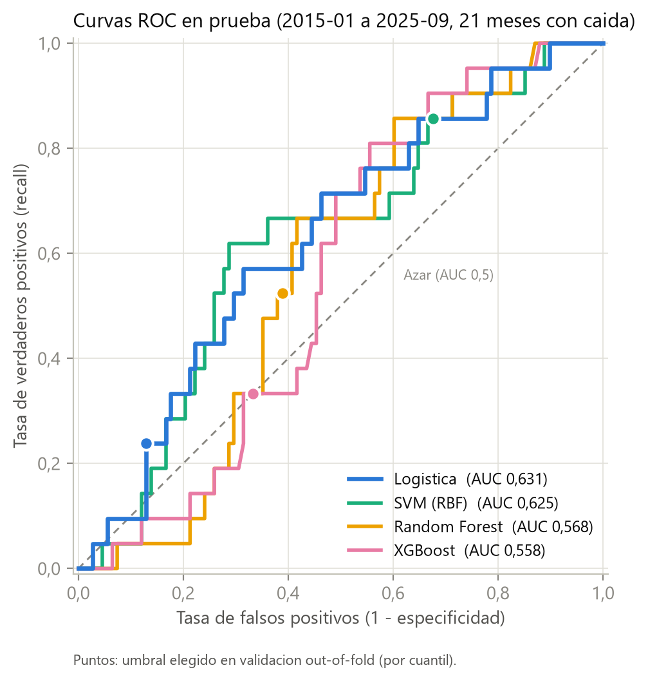
Figura 1. Curvas ROC en la muestra de prueba. Los puntos marcan el umbral elegido en validación.
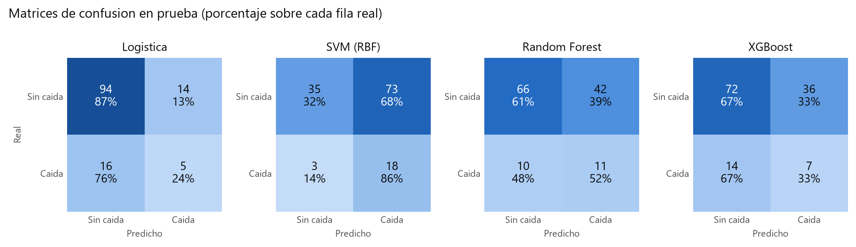
Figura 2. Matrices de confusión en prueba con el umbral elegido en validación (porcentaje sobre cada fila real). [KNN: agregar.]
La Figura 3 muestra en qué meses de la prueba avisa cada modelo. La mayoría de las alertas llegan después de que empezó la caída: la logística se enciende en agosto y septiembre de 2015, diciembre de 2018 y marzo a junio de 2020, meses en que el VIX y los spreads ya habían subido pero la etiqueta vale 0, porque el mercado ya había caído y lo que siguió fue una recuperación. De los 5 meses con caída que detecta la logística, 4 son de 2022 (una caída lenta, en varios tramos, con estrés persistente) y el quinto es febrero de 2020, cuando la caída ya había comenzado. La caída de agosto de 2023 solo la marca la SVM, que avisa casi sin interrupción desde fines de 2021; Random Forest y XGBoost sí marcan febrero y marzo de 2025, antes de la caída de abril.
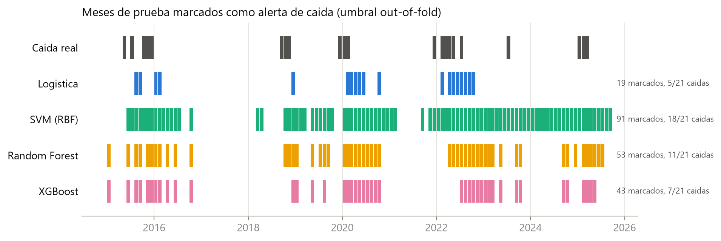
Figura 3. Meses de prueba marcados como alerta por cada modelo (umbral elegido en validación) y meses con caída real. A la derecha, meses marcados y meses con caída detectados.

4.3 Ventajas y problemas de cada modelo
Modelo | Qué esperábamos (según la teoría del curso) | Qué observamos
Regresión logística | Simple, estable e interpretable (signo y tamaño de los coeficientes); no captura relaciones no lineales; sensible a variables muy correlacionadas, como el VIX y los spreads de crédito | Tiene el mejor AUC en prueba (0,631), la menor brecha de AUC (0,142) y es la más rápida. Pero su validación fue la peor y la más inestable (0,533 ± 0,319), y el C elegido (0,001) está en el extremo de la grilla: la regularización deja coeficientes cercanos a cero (0,03 a 0,06 en valor absoluto), que se parecen más a la relación simple de cada variable con la caída que a efectos parciales. Sin regularizar (statsmodels), el CAPE (+0,67; p = 0,002) y el spread Baa (+0,81; p = 0,015) son significativos y con el signo esperado; el VIX sale negativo y no significativo, posiblemente porque comparte información con el spread.
KNN | Sin entrenamiento real, pero predicción lenta; sensible a la escala, a variables irrelevantes y a la maldición de la dimensionalidad; con k pequeño sobreajusta y con k grande subajusta | [Pendiente: completar con los resultados de KNN.]
SVM | Frontera flexible con kernel RBF; muy sensible a C y gamma (valores altos sobreajustan); difícil de interpretar | Como se esperaba, es sensible a C y gamma: el AUC de validación va de 0,43 a 0,70 en la grilla y cae con C altos (frontera más ajustada). Eligió una frontera suave (C = 0,1; gamma = 0,1) y tuvo la mejor validación (0,700), pero en prueba empata con la logística (0,625). 236 de los 297 meses de entrenamiento (79%) son vectores de soporte: las clases casi no se separan. Sus puntajes de prueba se desplazan hacia arriba respecto del entrenamiento, por lo que el umbral marca 91 de 129 meses. No entrega coeficientes.
Random Forest | Reduce la varianza al promediar árboles; robusto al ruido y a las escalas; menos sensible a hiperparámetros; entrega importancia de variables | Esperábamos que promediar árboles controlara el sobreajuste, pero tiene la segunda mayor brecha de AUC (0,892 en entrenamiento y 0,568 en prueba) aun con árboles de profundidad 2. Como se esperaba, es poco sensible al número de árboles y a la profundidad (diferencias menores a 0,01 en el AUC de validación), pero sí a las variables por división y al tamaño mínimo de hoja. Es el más lento (85 s). Su importancia por permutación se concentra en el VIX.
XGBoost | Suele ser el más preciso con datos tabulares; muchos hiperparámetros y riesgo de sobreajuste con pocas observaciones; incluye regularización | Se confirma el riesgo de sobreajuste con pocas observaciones: tiene la mayor brecha (AUC de 0,930 a 0,558; F1 de 0,632 a 0,219), pese a que la validación eligió los valores más conservadores de casi toda la grilla (tasa de aprendizaje 0,01, profundidad 2, submuestreo 0,7, λ = 10). Es poco sensible a los hiperparámetros (AUC de validación entre 0,52 y 0,64). No fue el más preciso: tiene el AUC y el F1 de prueba más bajos de los cuatro modelos.

4.4 Comparación según los cuatro criterios
Sobreajuste. La brecha de AUC crece con la flexibilidad del modelo: logística 0,142, SVM 0,199, Random Forest 0,324 y XGBoost 0,373 (Tabla 1). Los modelos de árboles llegan a un AUC de 0,89 y 0,93 en entrenamiento: con solo 41 meses de caída, agrupados en pocos episodios, pueden memorizar las condiciones de cada uno. Parte de la brecha no es sobreajuste sino cambio de régimen: incluso la logística, muy regularizada y casi sin capacidad de memorizar, pierde 0,14 de AUC al pasar al período 2015–2025. Ese valor sirve como piso, y lo que lo excede en los árboles (0,18 en Random Forest y 0,23 en XGBoost) es atribuible, aproximadamente, al sobreajuste. En recall, la brecha negativa de la SVM no indica un mejor ajuste: se debe a que en prueba marca la mayoría de los meses.
Sensibilidad a los hiperparámetros. La señal es débil frente al ruido de la validación. El AUC de validación en toda la grilla va de 0,45 a 0,53 en la logística, de 0,43 a 0,70 en la SVM, de 0,48 a 0,68 en Random Forest y de 0,52 a 0,64 en XGBoost, pero la desviación estándar entre vueltas del modelo elegido (0,14 a 0,32) es tan grande como esos rangos: la elección de hiperparámetros es, en parte, azar. Hay un patrón común: todos los modelos prefieren las opciones más regularizadas o simples de la grilla (C mínimo en la logística, C bajo en la SVM, profundidad 2 en Random Forest, tasa de aprendizaje baja y λ alto en XGBoost), lo esperable cuando hay poca señal. Como el C de la logística quedó en el extremo, convendría ampliar su grilla hacia valores menores para confirmar que el óptimo no está fuera de ella. La SVM es la más sensible (con C de 10 o 100 el AUC de validación baja a 0,43–0,57); Random Forest depende sobre todo de las variables por división (0,62 con raíz cuadrada frente a 0,55 con todas) y del tamaño mínimo de hoja (0,61 con 5 frente a 0,53 con 20), y en XGBoost lo que más pesa es la tasa de aprendizaje (0,60 con 0,01 frente a 0,56 con 0,1).
Tiempo de entrenamiento.
Modelo | Entrenamiento (segundos) | Predicción de la prueba (milisegundos) | Combinaciones de hiperparámetros evaluadas
Regresión logística (referencia) | 0,32 | 0,6 | 6
KNN | [ ] | [ ] | [ ]
SVM | 0,76 | 2,0 | 20
Random Forest | 85,10 | 10,6 | 48
XGBoost | 23,77 | 1,2 | 32
Los tiempos incluyen la búsqueda completa en la grilla (cinco vueltas por combinación) y el reajuste final, medidos en un computador personal con un solo núcleo. Random Forest es el más lento (85 s para 241 ajustes, 0,35 s por ajuste), seguido de XGBoost (24 s; 0,15 s por ajuste); la logística y la SVM tardan menos de un segundo. Predecir los 129 meses de prueba toma entre 0,6 ms (logística) y 11 ms (Random Forest). Como con datos mensuales el modelo se reentrenaría a lo más una vez al mes, ninguno de estos tiempos es una restricción práctica: en este problema el tiempo no decide entre modelos.
Interpretabilidad. La logística es la más fácil de explicar a un comité: cada coeficiente tiene signo, tamaño y significancia. La SVM con kernel RBF (y KNN) no tiene coeficientes, y Random Forest y XGBoost entregan importancias propias (por impureza o ganancia) que no se pueden comparar con las de otros modelos. Para compararlos con una misma medida calculamos la importancia por permutación en la prueba: cuánto cae el AUC al desordenar cada variable (30 repeticiones; Tabla C1). La logística y la SVM coinciden en que el CAPE y el spread de crédito son las variables más importantes, lo que calza con la significancia de los coeficientes; Random Forest y XGBoost, en cambio, se apoyan sobre todo en el VIX. La pendiente de la curva es la menos importante en los cuatro modelos. Estas importancias se calculan con solo 21 caídas y son ruidosas (por ejemplo, el VIX en Random Forest: 0,060 ± 0,056), así que el orden entre variables tampoco es concluyente.

4.5 Interpretación económica
[Variables más importantes según la logística (coeficientes) y según Random Forest o XGBoost (importancia por permutación). ¿Coinciden? ¿Tienen sentido económico: valorización alta, volatilidad creciente, curva invertida, spreads de crédito más amplios?]
[Revisar las alarmas del mejor modelo en episodios conocidos (2008, 2020, 2022): ¿avisó con anticipación o reaccionó tarde?]

5. Conclusión

5.1 Modelo recomendado
[Una frase con la recomendación y su razón principal: qué modelo recomendamos al gestor de riesgo y por qué, considerando desempeño en prueba, brecha, estabilidad, tiempo e interpretabilidad. Si ningún modelo supera claramente a la regresión logística, decirlo y recomendarla por su simplicidad.]

5.2 Limitaciones
- Pocos eventos: [k] episodios de caída en la muestra de prueba; las métricas tienen un margen de error grande.
- Episodios agrupados: las caídas ocurren en rachas (por ejemplo, 2008 o 2020), por lo que los meses no son independientes entre sí.
- Cambios de régimen: la relación entre las variables y las caídas puede cambiar con el tiempo, y lo aprendido en el pasado no garantiza el desempeño futuro.
- Costos no incluidos: evaluamos la calidad del pronóstico, no el resultado económico de cubrirse según la alarma. [Agregar otras limitaciones propias del trabajo.]

5.3 Posibles extensiones
[Dos o tres ideas concretas, por ejemplo: probar otros horizontes o umbrales de caída, incorporar más variables, o evaluar una estrategia de cobertura basada en las alarmas.]

6. Declaración de uso de inteligencia artificial
Según la pauta de la tarea y el programa del curso, se declara el uso de herramientas de IA.
IA utilizada | Herramienta | Parte de la actividad | Prompts generales
Modelo de lenguaje (Claude Opus 5.5, Sonnet 5.5 y Haiku 5.5) | Claude Code (Anthropic) | [Borrador, revisar] Programación de la función común de métricas y umbral (comun.py), Random Forest, XGBoost y la comparativa (tablas, figuras y bootstrap); adaptación de la logística y la SVM al umbral común; borradores de las secciones 3.1–3.4, 4.1–4.4 y los anexos a partir de los resultados. [Agregar el uso de cada integrante en motivación, datos, KNN y SVM.] | [Borrador, revisar] Se le entregó un plan por bloques con las convenciones del grupo (misma base, partición temporal con hueco, TimeSeriesSplit, AUC) y se le pidió ejecutar cada bloque: «escribe una función de métricas común con umbral elegido out-of-fold», «entrena un Random Forest / XGBoost con la misma partición y grilla chica», «arma la tabla comparativa, curvas ROC y un bootstrap del AUC», «redacta la discusión de sobreajuste, hiperparámetros, tiempo e interpretabilidad».
[Otra, si corresponde] | [ ] | [ ] | [ ]
El grupo revisó, entiende y puede defender todo el contenido entregado.

7. Referencias
- Federal Reserve Bank of St. Louis. FRED Economic Data (series: VIXCLS, BAA10Y y T10Y3M). Consultado el [fecha].
- Yahoo Finance. Precios históricos del S&P 500 (^GSPC). Consultado el [fecha].
- Shiller, R. Online Data. Yale University. Consultado el [fecha].
- Breiman, L. (2001). Random Forests. Machine Learning, 45(1), 5–32.
- Chen, T. y Guestrin, C. (2016). XGBoost: A Scalable Tree Boosting System. Proceedings of the 22nd ACM SIGKDD International Conference on Knowledge Discovery and Data Mining.
- Pedregosa, F. et al. (2011). Scikit-learn: Machine Learning in Python. Journal of Machine Learning Research, 12, 2825–2830.
- Aguirre, J. (2026). Apuntes del curso Aplicaciones en Finanzas con Machine Learning. Pontificia Universidad Católica de Chile.

Anexo A. Hiperparámetros elegidos
Modelo | Grilla evaluada | Valor elegido
Regresión logística (referencia) | C ∈ {0,001; 0,01; 0,1; 1; 10; 100}, penalización L2, class_weight = balanced (6 combinaciones) | C = 0,001 (extremo de la grilla). Umbral 0,512 (percentil 0,80)
KNN | [ ] | [ ]
SVM | C ∈ {0,01; 0,1; 1; 10; 100} × gamma ∈ {0,001; 0,01; 0,1; 1}, kernel RBF, class_weight = balanced (20 combinaciones) | C = 0,1; gamma = 0,1. Umbral −0,379 sobre decision_function (percentil 0,62)
Random Forest | n_estimators ∈ {200, 500} × max_depth ∈ {2, 3, 5, sin límite} × min_samples_leaf ∈ {5, 10, 20} × max_features ∈ {raíz cuadrada, todas}; class_weight = balanced, random_state = 42 (48 combinaciones) | n_estimators = 200; max_depth = 2; min_samples_leaf = 5; max_features = raíz cuadrada. Umbral 0,402 (percentil 0,54)
XGBoost | learning_rate ∈ {0,01; 0,1} × n_estimators ∈ {100, 300} × max_depth ∈ {2, 3} × subsample ∈ {0,7; 1,0} × reg_lambda ∈ {1, 10}; scale_pos_weight = 256/41 = 6,24 (solo con entrenamiento), random_state = 42 (32 combinaciones) | learning_rate = 0,01; n_estimators = 300; max_depth = 2; subsample = 0,7; reg_lambda = 10. Umbral 0,503 (percentil 0,74)

Anexo B. Reproducibilidad del código
Archivo | Contenido
base_tarea2_caidas_sp500.csv | Base mensual final (ene-1990 a dic-2025): objetivo caida10 y predictores
[código de construcción de la base] | [Pendiente: descarga de FRED, Shiller y Yahoo Finance, cruce y etiqueta]
comun.py | Funciones comunes a los cinco modelos: puntaje, métricas, tabla entrenamiento/prueba/brecha, elección del umbral out-of-fold por cuantil, matriz de confusión y tiempos
tarea2.ipynb | Descarga del S&P 500 (celda 1) y regresión logística, con coeficientes de statsmodels e importancia por permutación (celdas 2 y 3)
[knn_tarea2] | [Pendiente: KNN]
svm_tarea2.py | SVM con kernel RBF
rf_tarea2.py | Random Forest
xgb_tarea2.py | XGBoost
comparativa.py | Tablas comparativas, curvas ROC, matrices de confusión, alertas en prueba y bootstrap por bloques del AUC
requirements.txt | Versiones de las librerías utilizadas
Todos los modelos usan la misma base y la misma partición (las secciones 1 y 2 de cada script son idénticas). Las semillas fijas son random_state = 42 en Random Forest y XGBoost, random_state = 0 en la importancia por permutación y semilla 0 en el bootstrap. Para ejecutar el trabajo: (1) pip install -r requirements.txt; (2) correr las celdas de tarea2.ipynb y los scripts svm_tarea2.py, rf_tarea2.py y xgb_tarea2.py (y el de KNN), que guardan sus resultados en archivos resultados_*.csv y puntajes_*.csv; (3) correr comparativa.py, que arma las tablas y figuras de la sección 4. Los tiempos dependen del computador y varían algunos segundos entre ejecuciones.

Anexo C. Resultados complementarios
[Pendiente: matriz de correlaciones y estadísticas descriptivas, si no van en la sección 2.5.]
Tabla C1. Importancia por permutación en prueba (caída del AUC al desordenar la variable, promedio de 30 repeticiones) y coeficientes de la logística sin regularizar (statsmodels, variables estandarizadas).
Variable | Logística | SVM | Random Forest | XGBoost | Coef. logística sin regularizar (p)
CAPE (rezago 3) | 0,039 | 0,081 | 0,003 | 0,014 | +0,67 (0,002)
Momentum 12 meses | 0,022 | 0,047 | 0,007 | 0,005 | −0,44 (0,085)
VIX | 0,038 | 0,013 | 0,060 | 0,054 | −0,26 (0,357)
Spread Baa − Tesoro 10 años | 0,031 | 0,052 | 0,012 | 0,026 | +0,81 (0,015)
Pendiente 10 años − 3 meses | −0,004 | −0,016 | 0,001 | −0,014 | −0,06 (0,816)
Tabla C2. Bootstrap circular por bloques del AUC de prueba (5.000 repeticiones, semilla 0; los mismos remuestreos para todos los modelos). Si el intervalo de la diferencia contiene el cero, la diferencia con la logística no se distingue del ruido.
Modelo | AUC prueba | IC 95% del AUC | Diferencia vs logística | IC 95% dif. (bloque 6) | IC 95% dif. (bloque 12) | IC 95% dif. (bloque 24)
Logística | 0,631 | 0,48 a 0,76 | – | – | – | –
SVM (RBF) | 0,625 | 0,46 a 0,77 | −0,005 | −0,09 a +0,08 | −0,09 a +0,08 | −0,07 a +0,05
Random Forest | 0,568 | 0,41 a 0,71 | −0,063 | −0,15 a +0,04 | −0,16 a +0,04 | −0,16 a +0,04
XGBoost | 0,558 | 0,42 a 0,70 | −0,073 | −0,20 a +0,07 | −0,19 a +0,07 | −0,20 a +0,06

